№８ ジャパン マリンユナイテッド（株）呉事業所大屋根
（旧呉海軍工廠造船部造船船渠大屋根）
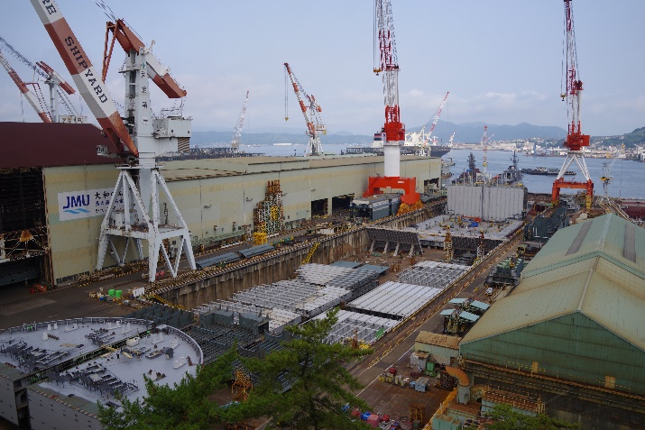
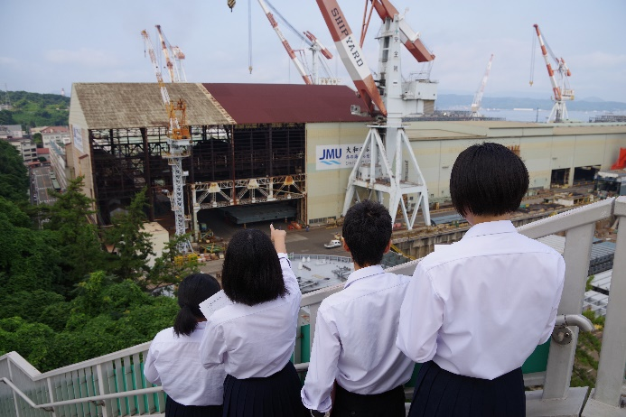

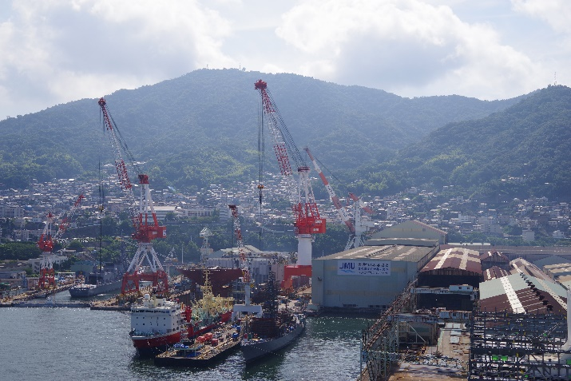
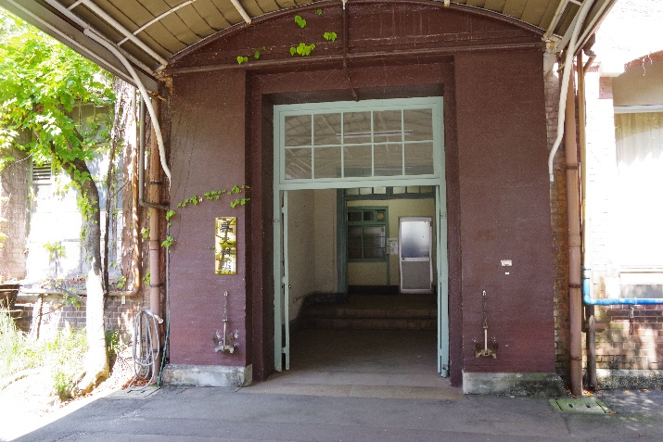

🏠所在地 〒737-0027 呉市昭和町２－１
◆行き方
ＪＲ呉駅から（「歴史の見える丘」まで）
🏃 ３０分（約２㎞）
🚌 ３番のりば（音戸倉橋島方面行）６分，「子規句碑前」下車すぐ
🚌 ３番のりば（阿賀方面行）６分，「子規句碑前」下車すぐ
№７の「歴史の見える丘」からも大屋根は見えますが，「歴史の見える丘」から陸橋が渡っているので，陸橋を渡って近づいてみるとよく見えます。
宮原中学校の４階からもよく見えます。

☆解 説
艦艇の大型化に伴い築造された新造艦専用の造船船渠（せんきょ）（ドック）です。船渠の大きさは，長さ２７０ｍ，幅３３ｍ，深さ１１ｍで当時は東洋一の大きさでした。この船渠で，戦前，多数の艦船が建造されました。戦後は，世界初の４０万ｔを超すタンカーなど時代を代表する船舶が次々に建造されました。船渠は埋められましたが，戦艦「大和」建造時の大屋根が現存し，歴史の見える丘（日本遺産№７）から眺めることができます。
大和建造時から残る大屋根は，手前の色が薄く，歳月の流れを感じますね。
現在，たくさんのコンテナ船が次々と造られています。
海軍工廠から続く極厚板をつなぐ溶接技術は，現在まで伝承され，今では呉事業所でしかできない世界一の技術になっているそうです。

■やってみよう・調べてみよう・考えてみよう
○造船所に大屋根をかけたのはなぜでしょうか？
ア 船が雨に濡れないため イ 音が外に漏れないようにするため
ウ 目隠しのため エ 日陰をつくるため
○ジャパン マリンユナイテッド（株）呉事業所の広さはマツダスタジアム何個分でしょうか？
ア ３個分 イ ５個分 ウ ８個分 エ １０個分
○下のクレーンは，最新で，日本一の大きさですが，何トンまで運べるでしょうか？
ア ２００トン イ ３００トン ウ ４００トン エ ５００トン

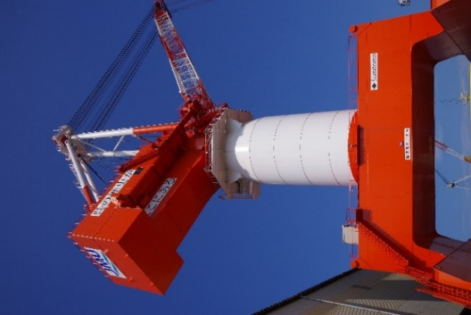
📖メモ

